PEREKONOMIAN INDONESIA
Tema : Kebijakan Pangan dan Pembangunan
MODUL PERKULIAHAN pertemuan ke-5,Online ke-4



Disusun Oleh :
TIM DOSEN PEREKONOMIAN INDONESIA

FAKULTAS EKONOMI DAN BISNIS
UNIVERSITAS ESA UNGGUL
JAKARTA BARAT
2019

KEBIJAKAN PANGAN DAN PEMBANGUNAN

- PENDAHULUAN
Sektor pertanian merupakan sektor yang strategis dan berperan penting dalam perekonomian nasional dan kelangsungan hidup masyarakat, terutama dalam sumbangannya terhadap PDB (Produk Domestik Bruto), penyedia lapangan kerja dan penyediaan pangan dalam negeri. Kesadaran pada peran sektor pertanian tersebut menjadikan masyarakat tetap memelihara kegiatan pertanian meskipun negara telah menjadi negara industri. Berkaitan dengan hal tersebut, pengendalian lahan pertanian merupakan salah satu kebijakan nasional yang strategis untuk tetap memelihara industry pertanian primer dalam kapasitas penyediaan pangan, dalam kaitannya untuk mencegah kerugian sosial ekonomi dalam jangka panjang mengingat sifat multifungsi lahan pertanian.
Pertanian merupakan kegiatan pemanfaatan sumber daya hayati yang dilakukan manusia untuk menghasilkan bahan pangan, bahan baku industri, atau sumber energy, serta untuk mengelola lingkungan hidup. Kegiatan pemanfaat sumber daya hayati dapat dipahami sebagai kegiatan bercocok tanam serta pembesaran hewan ternak, meskipun cakupannya dapat pula berupa pemanfaatan mikroorganisme dan bioenzim dalam pengolahan produk lanjutan, seperti pembuatan keju atau tempe atau kegiatan ekstrasi seperti penangkapan ikan atau eksploitasi hutan.
Sebagian besar penduduk dunia bermata pencaharian dalam bidang-bidang dalam lingkup pertanian namum bidang pertanian sendiri hanya menyumbang sekitar 4% dari PDB dunia. Di Indonesia sendiri, sejak masa penjajahan kolonial hingga saat ini tidak dapat dipisahkan dari sektor pertanian dan perkebunan, karena sektor-sektor ini memiliki arti yang sangat penting dalam menentukan pembentukan berbagai realitas ekonomi dan sosial masyarakat di berbagai wilayah Indoneisa. Berdasarkan data BPS tahun 2017, sebanyak lebih dari 35 juta jiwa yang bekerja di sektor pertanian, kehutanan, perburuan, dan perikanan.
Pembangunan pertanian dapat didefinisikan sebagai proses perubahan sosial. Implementasinya tidak hanya ditujukan untuk meningkatkan status dan kesejahteraan petani semata, tetapi mencakup untuk membangkan potensi sumber daya manusia baik secara ekonomi, sosial, politik, budaya, lingkungan, maupun perbaikan (improvement), pertumbuhan (growth), dan perubahan (change) (Iqbal dan Sudaryanto, 2008). Syarat pembangunan pertanian meliputi :
- Adanya pasar untuk hasil-hasil usaha tani
- Teknologi yang senantiasa berkembang
- Adanya pemicu produksi bagi petani
- Terselenggarakan distribusi yang lancer dan berkelanjutan
- Tersedianya bahan-bahan alat-alat produksi secara lokal
Pembangunan pertanian dalam proses penyelenggaraannya mengalami beberapa tahap yaitu :
- Tahap pertanian tradisional
- Tahap peralihan
- Tahap pertanian modern (komersial)/pertanian spesialisasi
Untuk menciptakan modernisasi pertanian dapat tercapai dengan adanya upaya untuk perbaikan teknologi dan efisiensi usaha tani, hasil produksi terus menyesuaikan kebutuhan konsumen dan perubahan biayanya disesuaikan dengan perubahan teknologi, penggunaan faktor produksi seperti tanah, tenaga kerja, dan modal pada usaha tani disesuaikan dengan perubahan penduduk, alternatif kesempatan kerja dan teknologi usaha tani.

- KETAHANAN PANGAN
Pembangunan pertanian merupakan salah satu tulang punggung pembangunan nasional dan implementasinya harus sinergis dengan pembangunan sektor lainnya. Mengingan pangan merupakan kebutuhan dasar manusia, ketahanan pangan juga merupakan hal yang sangat penting dan strategis, serta menjadi salah satu faktor penentu dalam stabilitas nasional suatu negara, baik dalam bidang ekonomi, keamanan, politik dan sosial. Pangan sendiri merupakan kebutuhan dasar bagi manusia yang harus dipenuhi. Hak untuk memperoleh pangan merupakan salah satu dari hak asasi manusia seperti yang disampaikan pada pasal 27 UUD 1945 maupun pada Deklarasi Roma (1996). Pertimbangan tersebut mendasari terbitnya UU No. 7/1996 berlandaskan kedaulatan dan kemandirian pangan. Sebagai kebutuhan mendasar dan sebagai salah satu hak asasi manusia, pangan mempunyai arti dan peran yang sangat penting bagi kehidupan suatu bangsa. Berbagai gejolak sosial dan politik dapat juga terjadi jika ketahanan pangan terganggu. Kondisi pangan yang kritis ini bahkan dapat membahayakan stabilitas ekonomi dan stabilitas Nasional.
Bagi Indonesia, pangan sering diidentikkan dengan beras karena jenis pangan ini merupakan makanan pokok utama. Pengalaman telah membuktikan kepada kita bahwa gangguan pada ketahanan pangan seperti drastisnya kenaikan harga beras pada waktu krisis ekonomi 1997/1998, yang berkembang menjadi krisis multidimensi, telah memicu kerawanan sosial yang membahayakan stabilitas ekonomi dan stabilitas Nasional. Industri perberasan memiliki pengaruh yang besar dalam bidang ekonomi (dalam hal penyerapan tenaga kerja, pertumbuhan dan dinamika ekonomi perdesaan, sebagai wage good), lingkungan (menjaga tata guna air dan kebersihan udara) dan sosial politik (sebagai perekat bangsa, mewujudkan ketertiban dan keamanan). Beras juga merupakan sumber utama pemenuhan gizi yang meliputi kalori, protein, lemak dan vitamin.
Dengan pertimbangan pentingnya beras tersebut, Pemerintah selalu berupaya untuk meningkatkan ketahanan pangan terutama yang bersumber dari peningkatan produksi dalam negeri. Pertimbangan tersebut menjadi semakin penting bagi Indonesia karena jumlah penduduknya semakin besar dengan sebaran populasi yang luas dan cakupan geografis yang tersebar. Untuk memenuhi kebutuhan pangan penduduknya, Indonesia memerlukan ketersediaan pangan dalam jumlah mencukupi dan tersebar, yang memenuhi kecukupan konsumsi maupun stok nasional yang cukup sesuai persyaratan operasional logistik yang luas dan tersebar. Indonesia harus menjaga ketahanan pangannya. Bagi Indonesia, pangan sering diidentikkan dengan beras karena jenis pangan ini merupakan makanan pokok utama. Pengalaman telah membuktikan kepada kita bahwa gangguan pada ketahanan pangan seperti meroketnya kenaikan harga beras pada waktu krisis ekonomi 1997/1998, yang berkembang menjadi krisis multidimensi, telah memicu kerawanan sosial yang membahayakan stabilitas ekonomi dan stabilitas Nasional. Hal ini bisa juga dilihat dari Indeks Ketahanan Pangan. Berikut informasi terkait Indeks Ketahanan Pangan Global (2015):
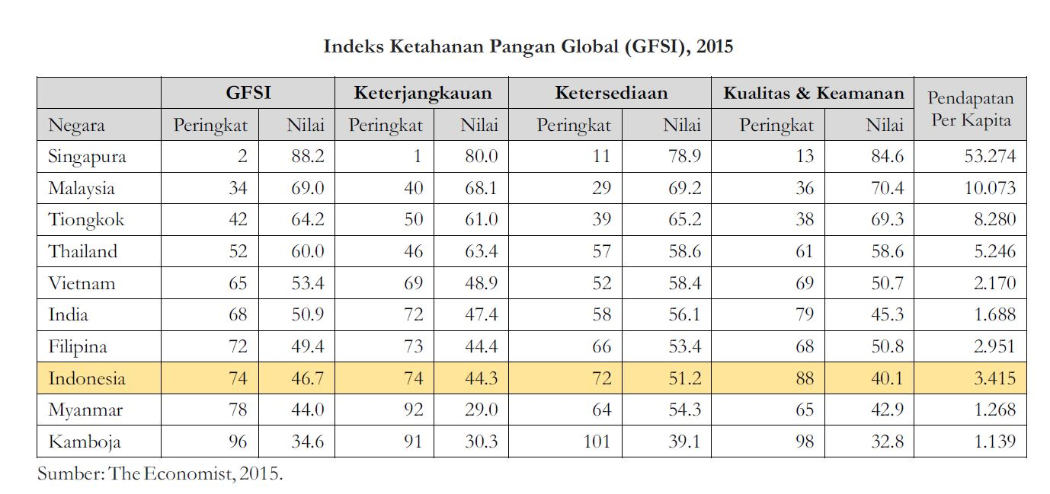

Pengertian ketahanan pangan, tidak lepas dari UU No. 18/2012 tentang pangan. Disebutkan dalam UU tersebut bahwa ketahanan pangan adalah “kondisi terpenuhinya pangan bagi negara sampai dengan perseorangan, yang tercermin dari tersedianya pangan yang cukup, baik jumlah maupun mutunya, aman, beragam, bergizi, merata, dan terjangkau serta tidak bertentangan dengan agama, keyakinan, dan budaya masyarakat, untuk dapat hidup sehat, aktif, dan produktif secara berkelanjutan". UU Pangan bukan hanya berbicara tentang ketahanan pangan, namun juga memperjelas dan memperkuat pencapaian ketahanan pangan dengan mewujudkan kedaulatan pangan (food soveregnity) dengan kemandirian pangan (food resilience) serta keamanan pangan (food safety). Kedaulatan pangan adalah hak negara dan bangsa yang secara mandiri menentukan kebijakan pangan yang menjamin hak atas pangan bagi rakyat dan yang memberikan hak bagi masyarakat untuk menentukan sistem pangan yang sesuai dengan potensi sumber daya lokal".
Kemandirian Pangan adalah kemampuan negara dan bangsa dalam memproduksi Pangan yang beraneka ragam dari dalam negeri yang dapat menjamin pemenuhan kebutuhan pangan yang cukup sampai di tingkat perseorangan dengan memanfaatkan potensi sumber daya alam, manusia, sosial, ekonomi, dan kearifan lokal secara bermartabat. Keamanan Pangan adalah kondisi dan upaya yang diperlukan untuk mencegah Pangan dari kemungkinan cemaran biologis, kimia, dan benda lain yang dapat mengganggu, merugikan, dan membahayakan kesehatan manusia serta tidak bertentangan dengan agama, keyakinan, dan budaya masyarakat sehingga aman untuk dikonsumsi.
Definisi ketahanan pangan dalam UU No 18 tahun 2012 diatas merupakan penyempurnaan dan "pengkayaan cakupan" dari definisi dalam UU No 7 tahun 1996 yang memasukkan "perorangan" dan "sesuai keyakinan agama" serta "budaya" bangsa. Definisi UU No 18 tahun 2012 secara substantif sejalan dengan definisi ketahanan pangan dari FAO yang menyatakan bahwa ketahanan pangan sebagai suatu kondisi dimana setiap orang sepanjang waktu, baik fisik maupun ekonomi, memiliki akses terhadap pangan yang cukup, aman, dan bergizi untuk memenuhi kebutuhan gizi sehari-hari sesuai preferensinya.
Berbagai gejolak sosial dan politik dapat juga terjadi jika ketahanan pangan terganggu. Kondisi kritis ini bahkan dapat membahayakan stabilisasi nasional yang dapat meruntuhkan Pemerintah yang sedang berkuasa. Pengalaman telah membuktikan kepada kita bahwa gangguan pada ketahanan seperti kenaikan harga beras pada waktu krisis moneter, dapat memicu kerawanan sosial yang membahayakan stabilitas ekonomi dan stabilitas nasional. Untuk itulah, tidak salah apabila pemerintah selalu berupaya untuk meningkatkan ketahanan pangan bagi masyarakat, baik dari produksi dalam negeri maupun dengan tambahan impor. Pemenuhan kebutuhan pangan dan menjaga ketahanan pangan menjadi semakin penting bagi Indonesia karena jumlah penduduknya sangat besar dengan cakupan geografis yang luas dan tersebar. Indonesia memerlukan pangan dalam jumlah mencukupi dan tersebar, yang memenuhi kriteria konsumsi maupun logistik; yang mudah diakses oleh setiap orang; dan diyakini bahwa esok masih ada pangan buat rakyat.
Ketahanan pangan kita tidak lepas dari sifat produksi komoditi pangan itu sendiri yang musiman dan berfluktuasi karena sangat mudah dipengaruhi oleh iklim/cuaca. Perilaku produksi yang sangat dipengaruhi iklim tersebut sangat mempengaruhi ketersediaan pangan nasional. Kalau perilaku produksi yang rentan terhadap perubahan iklim tersebut tidak dilengkapi dengan kebijakan pangan yang tangguh maka akan sangat merugikan, baik untuk produsen maupun konsumen, khususnya produsen berskala produksi kecil dan konsumen berpendapatan rendah. Karakteristik komoditi pangan yang mudah rusak, lahan produksi petani yang terbatas; sarana dan prasarana pendukung pertanian yang kurang memadai dan lemahnya penanganan panen dan pasca panen mendorong Pemerintah untuk melakukan intervensi dengan mewujudkan kebijakan ketahanan pangan.
Permasalahan yang muncul lainnya di dalam distribusi. Stok pangan yang tersedia sebagian besar di daerah produksi harus didistribusikan antar daerah/antar pulau. Namun tidak jarang sarana dan prasaran distribusi masih terbatas dan kadang lebih mahal daripada distribusi dari luar negeri (kasus pengiriman sapi dari Nusa Tenggara ke Jakarta yang lebih mahal daripada dari Australia ke Jakarta; atau biaya pengiriman beras dari Surabaya ke Medan yang lebih mahal dari pada pengiriman dari Vietnam ke Jakarta). Dari sisi tataniaga, sudah menjadi rahasia umum akan panjangnya rantai pasokan yang mengakibatkan perbedaan harga tingkat produsen dan konsumen yang cukup besar dengan penguasaan perdagangan pangan pada kelompok tertentu (monopoli, kartel dan oligopoli). Sedangkan dari sisi konsumsi, pangan merupakan pengeluaran terbesar bagi rumah tangga (di atas 50% dari jumlah pengeluaran). Yang disayangkan adalah fenomena substitusi pangan pokok dari pangan lokal ke bahan pangan impor.
Dengan pertimbangan permasalahan pangan tersebut di atas maka kebijaksanaan pangan nasional harus dapat mengakomodasikan dan menyeimbangkan antara aspek penawaran/produksi dan permintaan. Pengelolaan kedua aspek tersebut harus mampu mewujudkan ketahanan pangan nasional yang tangguh menghadapi segala gejolak. Pengelolaannya harus dilakukan dengan optimal mengingat kedua aspek tersebut dapat tidak sejalan atau bertolak belakang.
Dalam UU No. 18/2012 tentang Pangan, Ketahanan Pangan didefinisikan sebagai kondisi terpenuhinya Pangan bagi negara sampai dengan perseorangan, yang tercermin dari tersedianya pangan yang cukup, baik jumlah maupun mutunya, aman, beragam, bergizi, merata, dan terjangkau serta tidak bertentangan dengan agama, keyakinan, dan budaya masyarakat, untuk dapat hidup sehat, aktif, dan produktif secara berkelanjutan. Terdapat ketiga pilar ketahanan pangan yang diharapkan dapat terpenuhi. Karena jika ketiga pilar tersebut terpenuhi maka masyarakat atau rumah tangga tersebut mampu memenuhi ketahanan pangannya masing-masing.Tiga pilar dalam ketahanan pangan yang terdapat dalam definisi tersebut adalah
- ketersediaan (availability)
- keterjangkauan (accessibility) baik secara fisik maupun ekonomi,
- stabilitas (stability) yang harus tersedia dan terjangkau setiap saat dan setiap tempat

Berikut gambar sistematik sistem ketahanan Nasional:
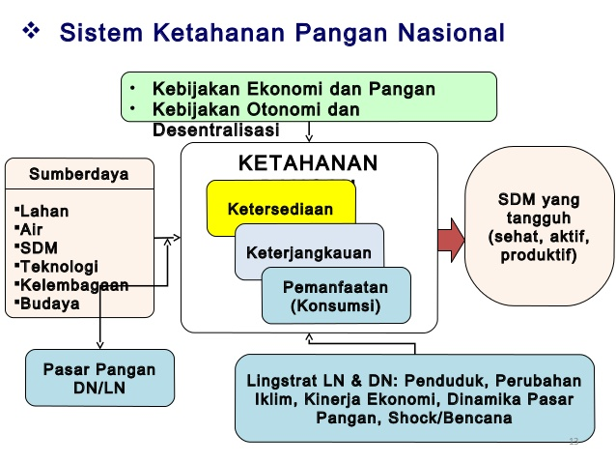

- KEBIJAKAN PANGAN
Titik berat pembangunan ekonomi sejak dulu lebih menekankan pada bidang industri. Meskipun diharapkan adanya keseimbangan pertumbuhan industri dan pertanian, dalam praktiknya ternyata dunia pertanian yang banyak berlangsung pada pedesaan dan menjadi gantungan hidup sebagian besar penduduk Indonesia tidak mengalami perkembangan yang baik. Salah satu penyebabnya adalah karena sebagian besar kebijakan dan subsidi negara lebih banyak masuk ke dalam bidang industri. Oleh karena itu, pemerintah perlu fokus terhadap bidang pangan ini.
Kebijakan pemerintah dalam bidang pangan didasari oleh ketiga pilar ketahanan pangan meliputi ketersediaan, keterjangkauan, dan ketahanan/stabilitas. Kebijakan pangan merupakan upaya yang perlu diimplementasikan pemerintah pada bidang pangan ini guna memantapkan ketahanan pangan menuju kemandirian pangan, menghadapi tantangan dan permasalah yang berasal dari dalam negeri maupun luar negeri. Terdapat beberapa kendala yang terjadi dalam upaya mencapai ketahanan pangan diantaranya :
- Konversi lahan pangan
- Perluasan lahan yang terkendala baik kualitas tanah maupun kepemilikan lahan yang terjadi di luar jawa
- Perubahan iklim dan cuaca yang mempengaruhi produksi pangan, khususnya degradasi air
- Agribisnis pangan yang belum optimal sangat mempengaruhi tingkat kesejahteraan petani
- Situasi ekonomi
- Infrastrukstur
- Dinamika penduduk
- Fluktuasi harga
- Dan berbagai kendala lainnya
Dalam upaya mencapai sasaran strategi Badan Ketahanan Pangan, terdapat beberapa langkah operasional yang dapat dijalankan untuk mencapai ketahanan pangan, sebagai berikut :
- Pengembangan ketersediaan dan penanganan rawan pangan
- Pengembangan sistem distribusi dari stabilitas harga pangan
- Pengembangan penganekaragaman konsumsi dan keamanan pangan
Kebijakan pangan mengalami perkembangan dari masa ke masa. Untuk di Indonesia sendiri kebijakan pangan berkembang sejak jaman kerajaan-kerajaan kuno klasik hingga pemerintahan saat ini. Berikut sejarah kebijakan pangan yang terjadi di Indonesia.
- Masa kerajaan-kerajaan kuno/klasik
Kehadiran kerajaan kuno ditandai dengan masuknya pengaruh dari luar, pengaruh masuknya budaya dan agama di nusantara. Pengaruh tersebut membangun sistem pemerintahan, sistem sosial, dan membangun kebudayaan baru. Pengaruh kebudayaan luar datang melalui jalur laut, sehingga pada masa tersebut banyak kerajaan berorientasi untuk menguasai lautan. Laut bukan hanya sebagai jalur penghubung, melainkan menyimpan sumber daya yang cukup melimpah untuk memenuhi kebutuhan pangan yang bisa diambil (dieksploitasi) kapan saja.
Pada saat itu, aktivitas tanaman pangan lebih banyak pada tanaman yang bermanfaat untuk pemenuhan kebutuhan kabrohidratnya, seperti jagung dan padi. Perdagangan tanaman pangan masih mendominasi perdagangan pada saat itu, rempah-rempah dan komoditi untuk bumbu masakan relatif belum mendominasi pasar. Terdapat sejumlah kemungkinan mengenai pola tanam dan strategi pertanian pada masa kerajaan-kerajaan di nusantara. Kerajaan-kerjaan memiliki komoditi alternatif yang ditujukan untuk strategi diversifikasi pangan. Aktifitas penguasaan laut, mereka menguasai teknik pengawetan makan secara alami sejak kerajaan Majapahit meski hasil perikanan masih mendominasi wilayah pesisir saja. Oleh karena itu, pola penyebaran pemukiman terkonsentrasi di sekitar pesisir.
- Masa Penjajahan
Kedatangan penjajah dari bangsa Eropa ke nusantara memberikan pengaruh yang besar terhadap peta komoditi pangan. Bangsa Eropa lebih tertarik untuk membeli komoditi berupa rempah-rempah yang harganya cukup tinggi di Eropa. Posisi Indonesia sendiri cukup strategi dimana merupakan jalur perdangan yang disinggahi pedagang Eropa, India, dan kawasan Asia bagian tengah lainnya. Untuk kepentingan tersebut, bangsa Portugis cenderung menguasai wilayah timur Indonesia seperti Maluku, NTT, NTB.
Pada masa VOC berkuasa hingga pemerintahan Hindia Belanda, pola kebijakan tanaman pangan lebih fokus pada tanaman pangan sepert padi dan jagung dan beberapa tanaman perkebunan karena lebih laku untuk diperdagangkan. Dengan menerapkan kebijakan Tanam Paksa atau Cultuurstelsel oleh Van den Bosch, diversifikasi ditekan untuk meningkatkan kuantitas produksi tanaman pangan. Walaupun kebijakan tersebut akhirnya dihapuskan, rakyat pribumi tidak memiliki banyak pilihan untuk menanam jenis tanaman lain. Akhirnya mereka lebih memilih menanam jenis tanaman yang mereka ketahui laku untuk diperdagangkan.
Sedangkan masa pendudukan Jepang, penerapan kebijakan pangan tidak jauh berbeda dengan masa pemerintahan colonial sebelumnya. Jepang mengambil alih aset-aset pertanian, perkebunan, dan perikanan laut. Namun, pemerintah Jepang mengarahkan untuk penanaman jenis tanaman berjangka pendek. Hal ini didasari kebutuhan suplai pangan untuk pasukan Jepang ke Asia Pasific.
- Masa Kemerdekaan
Setelah proklamasi kemerdekaan, pemerintah Indonesia fokus membangun sektor pertanian di segala bidang. Pemerintah juga membangun departemen yang mengakomodir bidang perikanan laut. Pada masa pemerintahan Soekarno, diversifikasi pangan sudah menjadi isu utama di Indonesia. Program swasembada beras paska 1965 tetap dilanjutkan melalui program sentra padi yang diatur oleh Yayasan Badan Pembelian Padi (YBPP). Pada tahun 1963, Soekarno memasukkan jagung sebagai bahan pangan selain beras, kemudian di tahun 1964 Soekarno juga mencanangkan Panca Usaha Tani. Hal ini disesuaikan dengan kultur bercocok tanam dari petani yang biasanya memvariasikan antara tanaman padi dan jagung.
Pada tahun 1967, untuk pertama kalinya pemerintah Indonesia membentuk Badan Penyangga Pangan yang kemudian disebut Badan Urusan Logistik (BULOG). Berdirinya BULOG diharapkan mampu menjaga ketahan pangan di Indonesia melalui dua mekanisme yakni stabilitas harga beras dan pengadaan bulanan untuk PNS dan militer. Pada prinsipnya BULOG diharapkan akan menjadi lumbung nasional yang tugas utamanya menjaga pasokan (supply) komoditi pangan dan menjaga stabilitas harga tanaman pangan utama.
- Masa Orde Baru
Setelah masuk ke era Orde Baru, pembangunan di sektor pertanian tetap menjadi prioritas program kerja kabinet. Selama dua periode PELITA (Pembangunan Lima Tahun) dari tahun 1969-1979, kebijakan pembangunan lebih banyak dikonsentrasikan untuk memperkuat basis sektor pertanian. Program revolusi hijau (green revolution) guna mendukung percepatan pencapaian swasembada beras pada tahun 1974. Pada tahun 1971, BULOG mendapatkan tugas/peran baru, yaitu mempunyai tugas sebagai pengimpor gula dan gandum. Biaya besar untuk mendukung program pertanian tersebut ditopang oleh ekspor migas yang mencapai puncak harga tertinggi pada pada pertengahan dekade 1970an.
Soeharto punya ambisi yang kuat untuk mempercepat swasembada beras yang belum pernah dicapai sejak masa kemerdekaan. Salah satunya adalah dengan mengadopsi program revolusi hijau sejak tahun 1974. Sayangnya, program yang berbiaya mahal tersebut ternyata hanya menghasilkan swasembada beras pada tahun 1984, 1985, dan 1986 (berdasarkan laporan statistik pertanian dari BPS). Sesudahnya, Indonesia kembali menjadi pengimpor beras, bahkan menjadi pengimpor beras terbesar di Asia Tenggara. Program revolusi hijau ini pun hanya menguntungkan petani kaya atau pemilik lahan dengan luas lahan lebih dari 1 hektar. Dalam upaya menutupi kekurangan pasokan dalam negeri, pemerintah mengupayakan impor gandum kemudian ada upaya untuk membudidayakannya di Indonesia. Namun upaya ini sulit terwujud karena gandum tidak cocok di tanah Indonesia.
Untuk mendukung program pertanian pangan, pemerintah juga membangun banyak infrastruktur pendukung seperti sistem irigasi, pabrik pupuk urea, dan pusat penelitian tanaman pangan. Namun sarana dan prasarana pendukungnya masih berpusat pada beras. Sayangnya, upaya untuk memabangun kemandirian di sektor pertanian justru berakhir menjadi drama pergantian kekuasaan. Nyaris sama situasinya menjelang tahun 1965 di mana harga-harga kebutuhan pokok melambung tinggi. Pada tahun 1994, pemerintah mengambil kebijakan yang cukup kontroversial, yaitu menghapuskan subsidi pupuk dan bibit. Kebijakan tersebut terpaksa harus diambil, karena semakin beratnya beban anggaran yang ditanggung di dalam APBN. Petani pun mengalami kesulitan bercocok tanam mengingat biaya bercocok tanam yang semakin sulit untuk ditutupi dengan hanya menanam padi. Penjaminan melalui Koperasi tidak lagi memberikan harapan bagi petani untuk mendongkrak tingkat kesejahteraan, terutama di kalangan petani kecil yang luas lahannya kurang dari 1 hektar. Akibatnya, impor beras pun semakin diperbanyak untuk mengamankan pasokan beras di dalam negeri. Nilai tukar mata uang Rupiah yang semakin anjlok sejak tahun 1990 mengakibatkan tingkat volatilitas harga beras dan sejumlah kebutuhan pokok menjadi semakin tinggi. Akibatnya, harga-harga kebutuhan pun terus merangkak naik dan tidak terkendali. Angka inflasi selama tahun 1998 sudah mencapai di atas angka 70%.
- Masa Pemerintahan Transisi
Gejolak harga pangan sejak tahun 1985 mulai mencapai puncaknya pada pertengahan tahun 1997. Stabilisasi harga ternyata harus dilakukan dengan meminimalkan peran pemerintah (intervensi), termasuk menanggalkan peran BULOG. Penandatanganan Letter of Intent (LoI) pada tanggal 21 Oktober 1997 yang di dalamnya berisikan poin penting di bidang kebijakan pertanian. BULOG harus meninggalkan praktik monopoli beras dan peran pengawasan terhadap harga-harga produk pertanian ataupun kebutuhan pokok seperti beras, gula, cengkeh, kedelai, dan lain-lain. Dalam hal ini, pemerintah tidak lagi diberikan wewenang untuk melakukan kontrol (intervensi) langsung atas harga komodit-komoditi utama pangan.
Paska kejatuhan Soeharto di tahun 1998 akan menjadi penanda babak baru kebijakan di sektor pertanian. Liberalisasi di sektor pertanian sudah mulai resmi diterapkan sejak tahun 1998. Harga-harga kebutuhan pokok pangan diserahkan kepada mekanisme pasar. Pemerintah hanya berperan sebagai regulator atau mengatur tata kelolanya, tetapi tidak memiliki kewenangan lagi untuk mempengaruhi secara langsung atas harga-harga kebutuhan pokok. Operasi pasar yang selama ini dilakukan oleh pemerintah belum bisa disebut intervensi, karena dampaknya hanya bersifat sementara. Melalui SK Memperindag No 439 Tentang Bea Masuk (Impor), peran BULOG yang selama ini memonopoli impor beras sudah dihilangkan, sehingga pihak manapun sesuai dengan ketentuan diperkenankan untuk mengimpor beras.
- Era Reformasi
Pemerintahan Abdurrahman Wahid, melanjutkan kembali sejumlah poin kesepakatan yang harus dipenuhi oleh pemerintah Indonesia yang tertuang di dalam LoI dengan IMF. Melalui Undang-Undang No 23 Tahun 1999, dilakukan penghapusan fasilitas pemberikan Kredit Likuiditas Bank Indonesia (KLBI) yang selama ini melekat pada BULOG. KLBI merupakan fasilitas finansial yang diberikan kepada BULOG untuk membeli kelebihan produksi beras yang dihasilkan oleh petani. Praktis dengan begitu, Indonesia tidak lagi memiliki payung hukum yang jelas mengenai keberadaan kelembagaan lumbung pangan nasional.
Antara tahun 1998 hingga 2000, merupakan tahun-tahun yang kelam bagi BULOG. Setelah hak atas monopoli beras dicabut, BULOG pun tidak memiliki kekuatan untuk turut berperan menjadi penyeimbang pasar perberasan nasional. Peran impor maupun distribusinya sudah diserahkan kepada mekanisme pasar. Di saat-saat yang terakhir itu pula, BULOG tidak diberikan kewenangan lagi untuk menyalurkan beras yang telah ditetapkan harganya kepada TNI dan Polri. Akibatnya, BULOG tidak memiliki segmentasi pasar yang jelas, sehingga berimplikasi pada ketidakefektifannya peran BULOG sebagai lembaga stabilisasi harga gabah dan beras.
Peran BULOG mulai kembali secara perlahan oleh Presiden Megawati melalui Peraturan Pemerintah No 7 Tahun 2003. Melalui peraturan pemerintah tersebut, untuk pertama BULOG ditempatkan sebagai lembaga logistik dengan misi ganda, yaitu misi publik (Public Service Obligation) dan misi komersial atau misi mencari keuntungan. Untuk misi PSO, BULOG diarahkan menjadi pemasok tunggal bagi program beras miskin (raskin) yang diharapkan mampu mempengaruhi harga beras (stabilisasi). Melalui peraturan pemerintah itu pula BULOG ditetapkan status kelembagaannya dari Lembaga Pemerintah Non Departemen (LPND) menjadi Perusahaan Umum yang berada di bawah naungan Kementrian BUMN.
Masih di era Presiden Megawati, kebijakan harga dasar diganti dengan kebijakan harga pembelian pemerintah (procurement price) melalui Instruksi Presiden (Inpres) No 9 Tahun 2002 tentang Penetapan Kebijakan Perberasan. Secara konsepsional, harga pembelian pemerintah tidak sama dengan harga dasar (floor price). Konsep harga pembelian berpedoman pada target kuantitas, yaitu pembelian sejumlah tertentu pada harga tersebut. Pengaruh terhadap keseimbangan harga di pasar tidak menjadi prioritas. Konsep tersebut tidak selalu berpihak pada kepentingan petani, bahkan secara konseptual pula tidak bisa menjamin harga ideal yang dikehendaki oleh para petani. Pemerintah agaknya hanya mencoba menggerakkan kembali peran BULOG agar lebih mampu untuk memfungsikan secara kelembagaan untuk melakukan stabilisasi harga. Sekalipun demikian, stabilisasi harga tersebut seringkali hanya bersifat sementara, serta tidak mampu menahan kerentanan terhadap gejolak harga yang bersumber dari luar (impor beras). Kebijakan harga pembelian tersebut masih diterapkan di era Presiden Yudhoyono.
Pada era kepemimpinan Yudhoyono, liberalisasi semakin diperluas di sejumlah komoditi. Pada prinsipnya, kebijakan tersebut hanya melanjutkan kembali poin-poin kesepakatan yang belum dilaksanakan oleh pemerintahan reformasi sebelumnya. Tetapi tanpa proteksi penuh dari pemerintah, petani lokal akan sulit bertahan ketika menghadapi pasar bebas. Angka impor komoditi pangan utama terus melonjak, bahkan untuk komoditi pangan lainnya selain tanaman pangan utama. Paradigma kebijakan di sektor pertanian dari Presiden Yudhoyono masih meneruskan paradigma usang yang masih bergantung pada komoditi beras, yaitu orientasi untuk mencapai swasembada beras. Presiden Yudhoyono sempat pula memberikan kewenangan monopoli impor beras kepada BULOG di akhir tahun 2007. Tetapi sayangnya, kewenangan tersebut tidak banyak bisa membantu untuk mengatasi dinamika harga beras di dalam negeri yang rawan dengan gejolak harga.
Presiden Yudhoyono nampaknya sudah berupaya untuk mewujudkan stabilisasi harga beras melalui sejumlah kebijakan. Beberapa di antaranya belum pernah diterapkan oleh presiden-presiden sebelumnya. Setelah dihentikan sejak tahun 1994, Presiden Yudhoyono memberikan kembali subsidi bagi input-input penting, seperti pupuk, bibit, bunga kredit, dan penyuluhan. Kebijakan subsidi sebelumnya hanya dikenakan untuk subsidi pupuk. Sayangnya, kebijakan yang mungkin bisa disebut sebagai terobosan dalam kebijakan pertanian di Indonesia tidak banyak membantu untuk melindungi petani. Biaya oportunitas untuk mengelola lahan pertanian menjadi semakin mahal, akibat regulasi di bidang agraria yang kurang menguntungkan petani. Sekalipun biaya input seperti pupuk dan bibit bisa ditekan, tetapi biaya-biaya input yang lebih besar tidak dapat dibendung dengan hanya bertahan dengan mata pencaharian sebagai petani. Akibatnya, jumlah petani dan sumber daya manusia di sektor pertanian di pedesaan terus menyusut setiap tahunnya.
Program 'Revitalisasi Pertanian' yang dibawa oleh Presiden Yudhoyono sebenarnya berupaya untuk mendongkrak produksi padi dengan melibatkan peran dari swasta. Program ini pun terbuka bagi pemodal asing untuk mengambil bagian dalam mendirikan farm industry. Program ini sudah berjalan dari sejak tahun 2007 yang pengembangannya difokuskan di Kawasan Timur Indonesia (KTI). Sayangnya, program revitalisasi pertanian tersebut tidak banyak menyentuh potensi besar dari keberagaman tanaman pangan melalui pemberdayaan tanaman pangan lokal. Kerja sama yang dijalin bersama pusat penelitian pangan di Xinchua (China) pun hanya membawa bibit-bibit beras yang diharapkan bisa cocok dibudidayakan di Indonesia. Pada akhirnya, rencana swasembada beras di tahun 2014 nanti pun tidak akan mampu menyelesaikan ketergantungan pangan utama bangsa Indonesia terhadap beras.
Wacana tentang keberagaman pangan ataupun diversifikasi tanaman pangan sesungguhnya telah dihidupkan kembali di masa kepemimpinan Presiden Yudhoyono. Indonesia merupakan satu-satunya neagra di dunia yang memiliki potensi keberagaman tanaman pangan paling banyak. Kebutuhan karbohidrat tidak hanya dapat dicukupi dengan tanaman beras, melainkan dapat dipenuhi dari tanaman singkong, jagung, ketela, kentang, ubi jalar, sagu, ataupun sejenis umbi-umbian. Diversifikasi pangan sesungguhnya pula telah diperkenalkan secara resmi sejak era Soekarno, kemudian terakhir dimunculkan pada tahun 1974. Andai saja, program diversifikasi pangan yang diperkenalkan kembali pada tahun 2010 tersebut bisa dilaksanakan dengan serius, maka Indonesia tidak perlu lagi harus mengeluarkan lebih banyak uang hanya untuk mewujudkan program swasembada beras yang belum tentu akan tercapai setiap tahunnya.
Berikut contoh langkah operasional dan dukungan dari instasi terkait, berkaitan dengan kebijakan dan ketahan pangan:
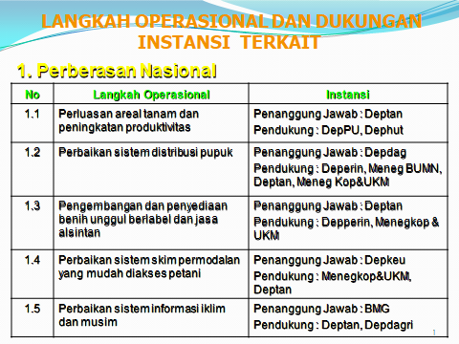
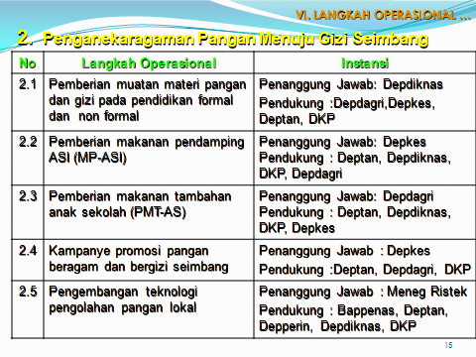
- Pembangunan
Pembangunan ekonomi adalah suatu proses kenaikan pendapatan total dan pendapatan perkapita dengan memperhitungkan adanya pertambahan penduduk dan disertai dengan perubahan fundamental dalam struktur ekonomi suatu negara dan pemerataan pendapatan bagi penduduk suatu negara.
Pembangunan ekonomi tak dapat lepas dari pertumbuhan ekonomi (economic growth); pembangunan ekonomi mendorong pertumbuhan ekonomi, dan sebaliknya, pertumbuhan ekonomi memperlancar proses pembangunan ekonomi dan juga pembangunan daerah.

Prioritas pembangunan daerah dimana Otonomi daerah memberikan keleluasaan dalam menetapkan prioritas pembangunan masing-masing.
Pembangunan Daerah merupakan suatu usaha yang sistematik dari berbagai pelaku, baik umum, pemerintah, swasta, maupun kelompok masyarakat lainnya pada tingkatan yang berbeda untuk menghadapi saling ketergantungan dan keterkaitan aspek fisik, sosial ekonomi dan aspek lingkungan lainnya sehingga peluang baru untuk meningkatkan kesejahteraan masyarakat daerah dapat ditangkap secara berkelanjutan. Hal ini dapat ditempuh dengan cara:
- Secara terus menerus menganalisis kondisi dan pelaksanaan pembangunan daerah.
- Merumuskan tujuan dan kebijakan pembangunan daerah
- Menyusun konsep strategi bagi pemecahan masalah (solusi)
- Melaksanakannya dengan menggunakan sumber daya yang tesedia

Selanjutnya pembangunan ekonomi diartikan sebagai suatu proses yang menyebabkan pendapatan perkapita penduduk meningkat dalam jangka panjang. Di sini terdapat tiga elemen penting yang berkaitan dengan pembangunan ekonomi.
Pembangunan sebagai suatu proses, artinya bahwa pembangunan merupakan suatu tahap yang harus dijalani olehsetiap masyarakat atau bangsa. Sebagai contoh, manusia mulai lahir, tidak langsung menjadi dewasa, tetapi untuk menjadi dewasa harus melalui tahapan-tahapan pertumbuhan. Demikian pula, setiap bangsa harus menjalani tahap-tahap perkembangan untuk menuju kondisi yang adil, makmur, dan sejahtera.
Pembangunan sebagai suatu usaha untuk meningkatkan pendapatan perkapita.Sebagai suatu usaha, pembangunan merupakan tindakan aktif yang harus dilakukan oleh suatu negara dalam rangka meningkatkan pendapatan perkapita. Dengan demikian, sangat dibutuhkan peran serta masyarakat, pemerintah, dan semua elemen yang terdapat dalam suatu negara untuk berpartisipasi aktif dalam proses pembangunan. Hal ini dilakukan karena kenaikan pendapatan perkapita mencerminkan perbaikan dalam kesejahteraan masyarakat.
Peningkatan pendapatan perkapita harus berlangsung dalam jangka panjang
Suatu perekonomian dapat dinyatakan dalam keadaan berkembang apabila pendapatan perkapita dalam jangka panjang cenderung meningkat. Hal ini tidak berarti bahwa pendapatan perkapita harus mengalami kenaikanterus menerus. Misalnya, suatu negara terjadi musibah bencana alam ataupunkekacauan politik, maka mengakibatkan perekonomian negara tersebut mengalami kemunduran. Namun, kondisi tersebut hanyalah bersifat sementara yang terpenting bagi negara tersebut kegiatan ekonominya secara rata-rata meningkat dari tahun ke tahun.

Faktor-faktor Penyebab Ketimpangan

- Masalah pokok dalam pembangunan daerah adalah terletak pada penekanan terhadap kebijakan-kebijakan pembangunan yang berdasarkan pada kekhasan daerah yang bersangkutan dengan menggunakan potensi sumberdaya manusia, kelembagaan, dan sumberdaya fisik secara lokal (daerah).
- Setiap upaya pembangunan ekonomi daerah mempunyai tujuan utama untuk meningkatkan jumlah dan jenis peluang kerja untuk masyarakat daerah.
- Perbedaan kandungan sumber daya alam
- Perbedaan kondisi demografis
- Kurang lancarnya mobilitas barang dan jasa
- Konsentrasi kegiatan ekonomi wilayah
- Alokasi dana pembangunan antar wilayah

Peran Pemerintah dalam Pembangunan Daerah
Ada 4 peran yang diambil oleh pemerintah daerah dalam proses pembangunan ekonomi daerah yaitu :
- Entrepreneur
- Koordinator
- Fasilitator
- Stimulator

Pelaksanaan pembangunan nasional harus diawali dari Visi yang kuat , agar mencapai dampak positif dalam pembangunan berkelanjutan (dapat dilihat dari gambar berikut ini):
VISI PEMBANGUNAN NASIONAL 2005-2025
(UU No. 17 Tahun 2007 tentang RPJP Nasional)

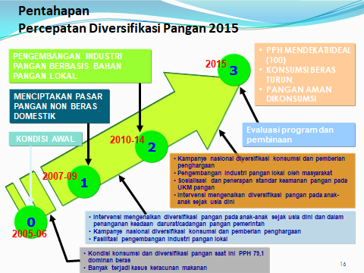

Dampak Positif Pembangunan Ekonomi
- Melalui pembangunan ekonomi, pelaksanaan kegiatan perekonomian akan berjalan lebih lancar dan mampu mempercepat proses pertumbuhan ekonomi.
- Adanya pembangunan ekonomi dimungkinkan terciptanya lapangan pekerjaan yang dibutuhkan oleh masyarakat, dengan demikian akan mengurangi pengangguran.
- Terciptanya lapangan pekerjaan akibat adanya pembangunan ekonomi secara langsung bisa memperbaiki tingkat pendapatan nasional.
- Melalui pembangunan ekonomi dimungkinkan adanya perubahan struktur perekonomian dari struktur ekonomi agraris menjadi struktur ekonomi industri, sehingga kegiatan ekonomi yang dilaksanakan oleh negara akan semakin beragam dan dinamis.
- Pembangunan ekonomi menuntut peningkatan kualitas SDM sehingga dalam hal ini, dimungkinkan ilmu pengetahuan dan teknologi akan berkembang dengan pesat. Dengan demikian, akan makin meningkatkan kesejahteraan masyarakat.
Dalam hal meningkatkan ketahanan pangan dan pembangunan ekonomi pasti ada beberapa kendala dan tantangan yang harus dilalui, seperti yang terlihat di bagan berikut ini :

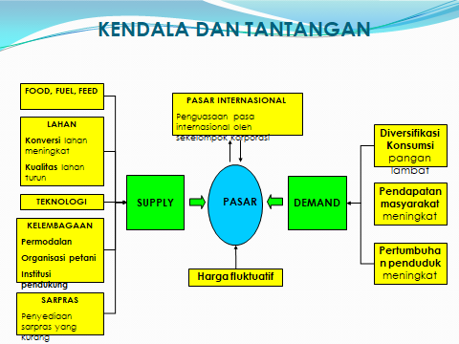
Bagi masyarakat dan ekonomi inklusif seperti Indonesia maupun di negara lainnya, keseimbangan antara pembangunan ekonomi, keadilan sosial dan kemajuan serta keberlanjutan ekologi harus dirumuskan secara jelas. Proses transformasi ini harus dibentuk secara politis serta mengakar di dalam masyarakat. Isu-isu seperti kebijakan dan hubungan industri, sistem pendidikan, perpajakan yang adil serta ketimpangan ekonomi memainkan peranan penting dalam hal ini.

Daftar Pustaka

Boediono. 2009. Teori Pertumbuhan Ekonomi. Yogyakarta: BPFE UGM.

Dumairy. 1996. Perekonomian Indonesia. Jakarta : Erlangga.

Hatta, Moh. 1967. Ekonomi Terpimpin. Jakarta: Djambatan. Lewis, Athur. 2003.

https://id.wikipedia.org/wiki/Pembangunan_ekonomi

Mankiw, N. Gregory. 2003. Teori Makro Ekonomi, Jakarta : Erlangga.

Soetrisno, P.H. 1992. Kapita Selekta Ekonomi Indonesia (Suatu Studi), Edisi Kedua. Yogyakarta: Penerbit Andi

Suroso, P.C. 1994. Perekonomian Indonesia. Jakarta: Gramedia

Sukirno, Sadono. 2004. Makroekonomi: Teori Pengantar. Jakarta : PT Raja Grafindo Pustaka.

Sumodiningrat, Gunawan.1994. Ekonomi Produksi. Yogyakarta : Gajahmada University Press.

The Theory of Economic Growth. London: Taylor and Francis. Raharjo, Dawam. 2004

Tuluh T.H. Tambunan. Perekonomian Indonesia: Beberapa Isu Penting. Jakarta: Ghalia

